Detector de proximidade ultrassônico para acessibilidade locomotora de deficientes visuais

Ana Beatriz Freires Ferreira

Universidade de Brasília – Faculdade do Gama

Programa de Engenharia Eletrônica

Brasília, Brasil

beatriz.ana2108@gmail.com

Priscilla Costa de Souza

Universidade de Brasília – Faculdade do Gama

Programa de Engenharia Eletrônica

Brasília, Brasil

priscillacostadesouza@gmail.com

1. Justificativa

Com a evolução da tecnologia é necessário que cada vez mais a engenharia humana trabalhe e melhore no acesso de pessoas com deficiência. De acordo com o censo realizado pelo IBGE (Instituto Brasileiro de Geografia e Estatística) em 2016, 45,6 milhões de brasileiros possuem deficiência, sendo a deficiência visual a declarada mais comum, atingindo 3,6% da população. No entanto, apesar dos números significantes, há pouca difusão da tecnologia na acessibilidade.

Neste contexto, o já utilizado bastão guia para auxílio de locomoção de pessoas visualmente deficientes se tornou obsoleto diante da diversidade tecnológica atual. De acordo com Lugli et. al (2016), o bastão é em sua maioria rejeitada por seus usuários, por motivos estéticos e de ordem prática. Já é presente no cenário tecnológico o bastão eletrônico, que pode ser ativado por botões em sua lateral, usando sensores que podem emitir sons ou vibrações para avisar ao seu portador sobre a proximidade dos objetos.

Buscando a inovação, a praticidade e melhoria da situação locomotora para acessibilidade de pessoas visualmente deficientes, a proposta é desenvolver um detector de proximidade ultrassônico em um calçado. Assim, o sistema aplicado ao vestuário do portador melhorará até mesmo o processo psicológico de aceitação, adaptação e imersão social do usuário. O sapato detector de proximidade permitiria a adaptação com o ambiente externo, pois seria mais confortável por seu algo usual, do cotidiano, e mais prático por ser algo que pode ser facilmente conciliado com a rotina do portador.

Segundo dados do World Report on Disability 2010 e do Vision 2020, a cada 5 segundos, 1 pessoa se torna cega no mundo. Considerando isso, o dispositivo é planejado e pensado para não apenas pessoas que nasceram com deficiência ocular, mas também as que adquiriram a deficiência durante a vida.

Considerando as possibilidades de desenvolvimento tecnológico foi escolhido o microcontrolador MSP430, por possibilitar a aplicação da solução de forma mais barata e com menor gasto de energia.

1. Objetivos
   1. *Projetar um detector de proximidade utilizando MSP430*

Utilizando um transdutor que emite uma série de pulsos ultrassônicos de curta duração que refletem no obstáculo cuja distância se deseja medir e a tecnologia digital do microcontrolador escolhido para controle e operação do sistema, a proposta é detectar obstáculos na locomoção do usuário.

* 1. *Tornar o dispositivo útil para o contexto de deficientes visuais*

Considerando a usabilidade e aplicação no cotidiano do usuário, para melhor adaptação do dispositivo, o sistema será aplicado ao seu calçado com um vibrador feito por um motor de passo. As vibrações emitidas por ele serão sentidas pelo seu portador de forma a avisá-lo que há um obstáculo a frente.

1. Requisitos

Os requisitos de um projeto se dividem em:

* 1. *Necessidade (Que pode ser aliado à utilidade do produto)*

A utilidade do detector de proximidade vem de sua função: Tornar o trajeto de portadores de deficiência visual mais eficaz, com menos riscos à saúde com o uso de um dispositivo tecnológico e útil.

* 1. *Expectativa (O que o usuário espera do produto)*

Espera-se que o produto sirva como um auxílio ao portador, para que ao sentir a vibração ele possa processar o comando de desviar do obstáculo. Assim, automatizando o ato de tatear o ambiente com o bastão para auxílio de pessoas com deficiência visual.

* 1. *Restrição (As limitações do produto)*
* O modo como será aplicado, em um sapato, tornará inacessível para ambientes com água ou muito úmidos, podendo degradar o circuito do produto.
* A programação necessária para diferenciar o obstáculo do chão ao caminhar exigirá um grande risco de erro pelo precisão e funcionamento do sensor utilizado.
  1. *Interface (Relação do usuário com o produto)*

Para tornar a adaptação mais prática, será adicionado um botão de iniciar/ desligar no circuito no calçado com o sensor ultrassônico acoplado na dianteira. Dentro do solado estará um placa de circuito impresso (PCB) com o restante do circuito acoplado com microcontrolador MSP430.

1. Benefícios

O calçado detector de proximidade ultrassônico aplicado à realidade de deficientes visuais tornará a locomoção de seu usuário mais eficiente, segura e com menos imprevistos. A medição de distância é uma velocidade muito rápida, aproximadamente de 1540 m/s. Isso evitaria alguns acidentes que podem ocorrer com o uso apenas do bastão, pois ele é limitado a avisar o usuário de objetos inertes no espaço em sua maioria, não podendo prever a entrada de uma pessoa, animais, elementos que se movimentam no ambiente. O uso do calçado com o detector de proximidade ultrassônico tornaria o caminho do portador mais seguro em que pisos táteis, que eventualmente se desgastam antes mesmo do deficiente visual se acostumar com o novo relevo, não esperando pela mudança com o uso apenas do bastão. A pessoa pode não perceber a mudança e acabar se ferindo, tropeçando e caindo.

V. REVISÃO BIBLIOGRÁFICA

Para que o projeto seja feito, serão utilizados outros projetos: Trena Ultrassônica com o MSP430 e o VibraCall com o MSP430.

O sistema emite ondas ultrassônicas em direção do obstáculo e ele emite um som de volta, esse som, com o auxílio do MSP430 pode calcular a distância do sensor ultrassônico até o obstáculo.O projeto utiliza um transdutor que emite uma série de pulsos ultrassônicos de curta duração que refletem no obstáculo cuja distância se deseja medir. A quantidade de sinal refletido no obstáculo é importante, porque dependendo do tamanho do obstáculo, pode haver redução de alcance.

O projeto opera a partir de ondas sonoras que são ondas mecânicas de compressão e descompressão do ar. Deve-se ser levado em conta que a velocidade de propagação dessas ondas pode variar sensivelmente sob diferentes condições de temperatura e pressão, não o suficiente para alterar os valores obtidos pelo circuito.

Assim, o que o circuito faz é computar o tempo que o sinal ultrassônico leva para ir e voltar até o objeto, levando em conta a velocidade de propagação no ar.

Para a vibração do calçado será utilizado vibracall encontrado em celulares.

Se o calçado estiver configurado no modo vibratório, assim que chega um sinal afirmando estar mais perto do obstáculo o vibracall é acionado e ele vibra no pé do usuário, e partir de sua potência de vibração será possível prever a distância até o objeto.

A escolha do vibracall se deve a sua precisão. Ele funciona pelo princípio da indução magnética, onde uma corrente elétrica passando por um fio, gera um campo magnético que atrai metais magnéticos.

O vibracall é uma espécie de motor, só que com o eixo fora do centro. Quando o motor começa a girar esse eixo fora do centro produz uma vibração, que é sentida fortemente. Seu funcionamento se dá em uma faixa de 3.3V à 5V.

A partir da escolha dos componentes foi possível montar o diagrama lógico e o circuito de montagem para o projeto:

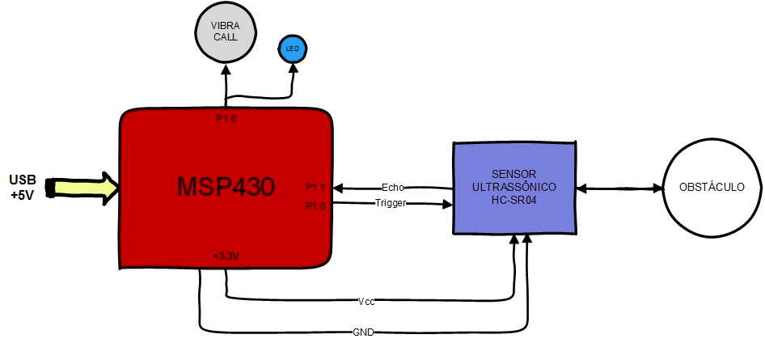

**Diagrama 1:** Circuito de Montagem

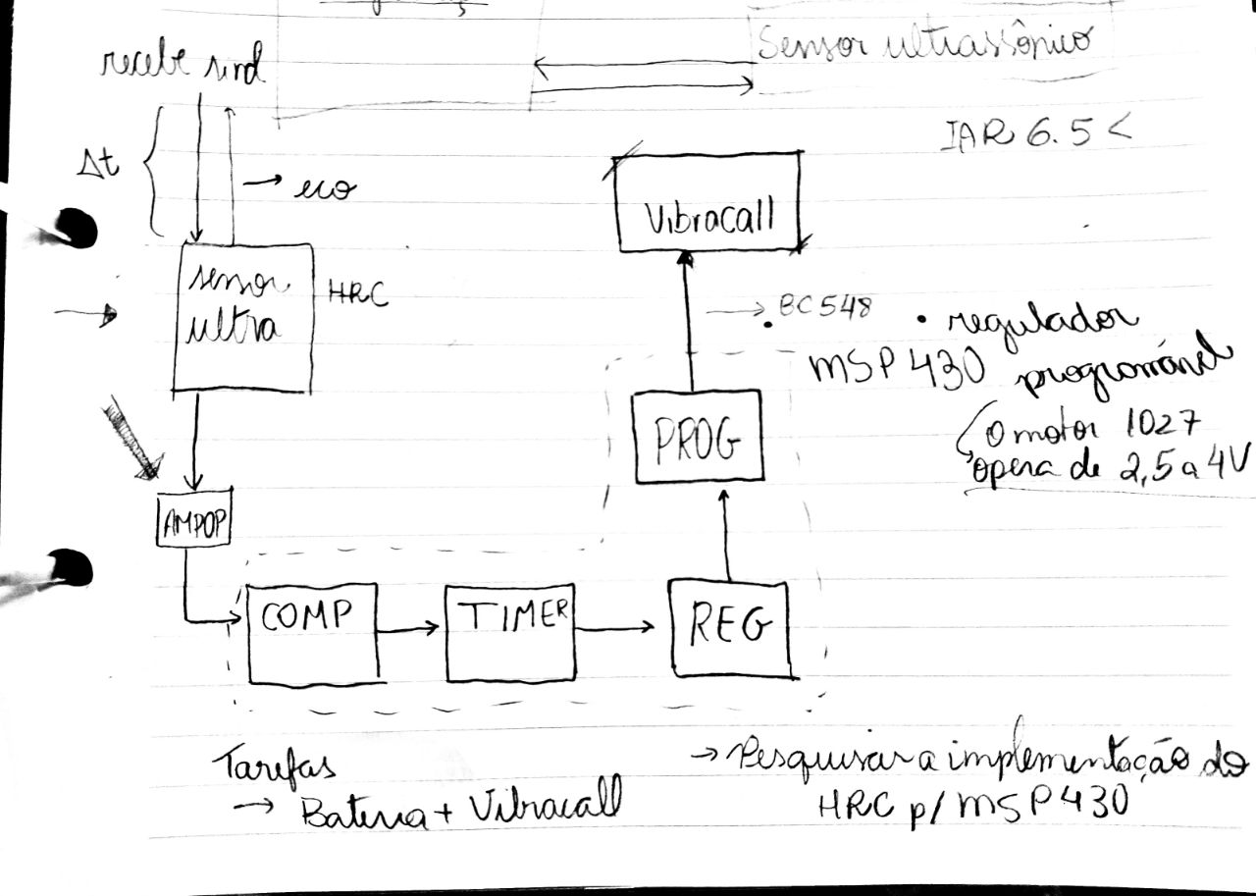

**Diagrama 2:** Programação do MSP430

Para o funcionamento do sistema conectado ao MSP430 é necessário uma programação em linguagem C utilizando a biblioteca msp430g2553.h. A lógica é como está demonstrado no diagrama 2. Será necessário um comparador, um timer, memória em registradores e uma lógica para controle do vibracall que irá ser utilizado na interface direta com o usuário.

References

1. Swenor, Bonnielin K. et al. “Visual Impairment and Incident Mobility Limitations: The Health ABC Study.” Journal of the American Geriatrics Society 63.1 (2015): 46–54. PMC. Web. 5 Sept. 2017.
2. LUGLI, Daniele et al. Bengala customizável para mulheres com deficiência visual. Design e Tecnologia, [S.l.], v. 6, n. 12, p. 44-53, dez. 2016. ISSN 2178-1974. Disponível em: <https://www.ufrgs.br/det/index.php/det/article/view/383>. Acesso em: 05 set. 2017.
3. I.S. Jacobs and C.P. Bean, “Fine particles, thin films and exchange anisotropy,” in Magnetism, vol. III, G.T. Rado and H. Suhl, Eds. New York: Academic, 1963, pp. 271-350.
4. K. Elissa, “Title of paper if known,” unpublished.
5. R. Nicole, “Title of paper with only first word capitalized,” J. Name Stand. Abbrev., in press.
6. Y. Yorozu, M. Hirano, K. Oka, and Y. Tagawa, “Electron spectroscopy studies on magneto-optical media and plastic substrate interface,” IEEE Transl. J. Magn. Japan, vol. 2, pp. 740-741, August 1987 [Digests 9th Annual Conf. Magnetics Japan, p. 301, 1982].
7. M. Young, The Technical Writer’s Handbook. Mill Valley, CA: University Science, 1989.